Procedimento para Reflashar Balanças Dibal

- Criação de Cabo de Comunicação para TeleCarga

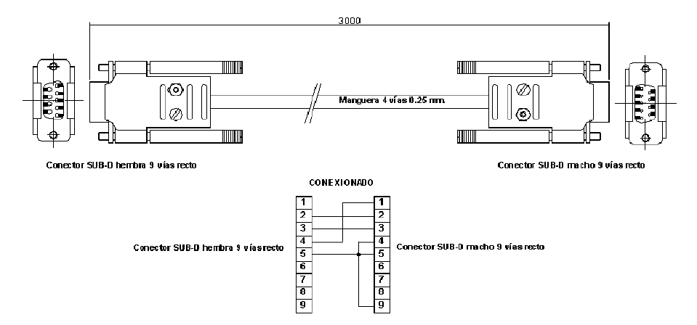

- Software TeleCarga

Após instalação do software, ligar o cabo acima referido e executar os seguintes passos.

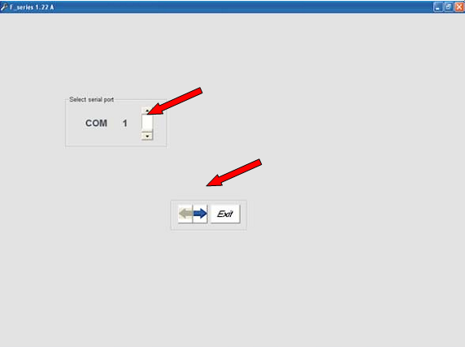

Após o avanço da anterior imagem, irá aparecer um quadro onde teremos de escolher o ficheiro que contem a informação da balança certificada para funcionar com o WinREST.

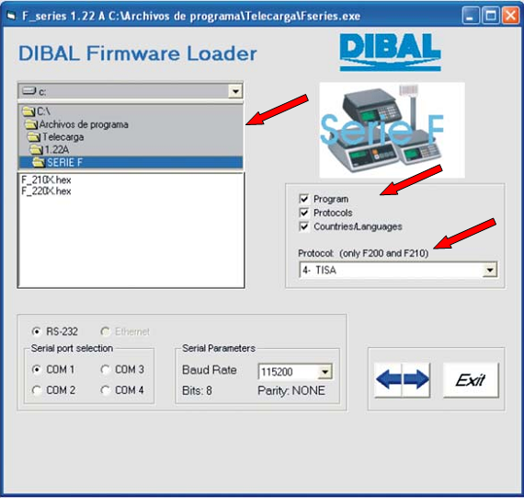

OBS:
O Ficheiro a ser seleccionado é o F_210X.hex, e o Protocolo o 8- DELTA
Todas as outras opções devem ser iguais ao presente na imagem acima mostrada.

Deveremos aguardar até surgir este ultimo quadro

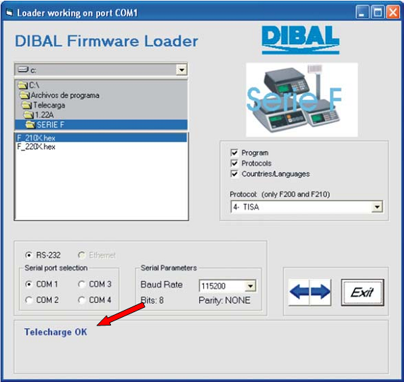

Por fim carregar na tecla Exit

- Cabo de Comunicação POS Balança

DB9M DB9F

